PSICOLOGICAMENTE

HELLEN

LARA

LARISSA

RAQUEL

São Paulo

2021

# SUMÁRIO

**SUMÁRIO** **2**

**Descrição da aplicação** **3**

**História da empresa** **4**

**Missão, visão e valor** **5**

Missão: 5

Visão: 5

Valores: 5

**Criando o formulário, aplicando e analisando os resultados:** **6**

Criando o formulário 6

Aplicando o formulário: 7

Analisando os resultados (pergunta por pergunta): 8

**Gerando o design e nome da aplicação** **14**

Estrutura definida da aplicação 14

*Conteúdo geral da aplicação* *14*

Conteúdo por página 14

Página Home 14

Página Curiosidade 14

Página Locais 14

Ideias gerais de cores para a aplicação (hexadecimal) 15

*Possíveis cores gerais da aplicação* *15*

**DESIGN DA APLICAÇÃO NO FIGMA** **16**

Página Home 16

Página Curiosidade 17

Página Locais de atendimento 18

# Descrição da aplicação

Psicologicamente foi criado pensando em trazer informações gerais sobre assuntos psicológicos para pessoas que tem interesse em saber mais sobre as profissões, os tipos de transtornos/distúrbios psicológicos e os locais que prestando atendimento gratuitos em São Paulo, tendo como objetivo criar interesse para gerar conhecimento para todos para que seja possível entender a importância da psicologia e da nossa saúde mental.

A aplicação foi dividida em sete fases para a conclusão do seu desenvolvimento e apresentação, sendo elas:

1. Formulário de pesquisa de campo;
2. Design e nome da aplicação;
3. Decisão/criação de conteúdo;
4. Desenvolvimento com as tecnologias (HTML5, CSS3 e JS);
5. PowerPoint;
6. Revisão;
7. Apresentação.

Após o desenvolvimento da pesquisa de campo com durabilidade de dois dias, onde foi atingido um total de 15 pessoas com idades entre 19 e 40 anos, tornando o nosso público alvo. Com a pesquisa de campo conseguimos identificar os conteúdos que o nosso público alvo teria interesse, são eles:

1. Áreas de atuação do psicólogo;
2. Tipos de transtornos/distúrbios ou doenças psicológicas;
3. Exercícios (físicos e mentais) que podem ajudar os transtornos;
4. Tipos de terapias;
5. Locais de atendimento gratuitos.

Com o conteúdo decidido, conseguimos montar a estrutura da aplicação, design e nome da aplicação. Após o desenvolvimento do design, a equipe começou a pesquisar e gerar os conteúdos do da aplicação.

# História da empresa

O grupo Psicologicamente surgiu em 2021 com um grupo de mulheres que tinham a intenção de divulgar informação sobre psicologia, e disponibilizar chat com profissionais para que mais pessoas possam ter acesso a informação e suporte, quando necessário.

Após algumas reuniões, e com uma pesquisa de campo, o grupo decidiu que o foco atual seria uma aplicação web com conteúdos e curiosidades sobre a psicologia, além de conter locais de atendimento gratuitos por toda a grande São Paulo.

Entretanto, pensando em inovação, o grupo decidiu que futuramente a aplicação web irá disponibilizar atendimento para quem tem interesse em ajudar alguém próximo que esteja passando por algo ou conhecer mais a fundo sobre os assuntos.

# Missão, visão e valor

## Missão:

Temos como missão, popularizar e divulgar o conhecimento da psicologia.

## Visão:

Desmistificar a psicologia

## Valores:

Inovação;

Responsabilidade social;

Democratização da informação;

Ética.

# 

# Criando o formulário, aplicando e analisando os resultados:

## Criando o formulário

*Perguntas para a pesquisa de campo referente ao projeto integrador:*

1. Atualmente você busca, precisa e/ou pensa em solicitar suporte psicológico?
2. Você sabe quais são as funções que um psicólogo desenvolve?
3. Você conhece os benefícios que uma terapia pode trazer? Teria interesse em saber quais são esses benefícios em algum local na internet (site, aplicativo ou redes sociais)?
4. Quando devemos procurar por ajuda?
5. Quando sei que encontrei um profissional de psicologia adequado para mim?
6. Vale a pena investir em terapia?
7. O seu bairro oferece algum tipo de suporte psicológico gratuito?
8. Você tem interesse em conhecer os diferentes tipos e curiosidades de abordagens psicológicas, e quais locais oferecem os serviços gratuitos?
9. Você sabe o que é saúde mental e o por qual motivo ela é tão importante?
10. Se caso tivesse um site explicando sobre as abordagens, curiosidades e locais para suporte psicológico, o que você gostaria de ver nesse site?

## Aplicando o formulário:

O formulário foi aplicado em dois dias através do WhatsApp, alcançado um total de 15 pessoas, com faixa de idade entre 19 e 40 anos.

## Analisando os resultados (pergunta por pergunta):

1. Atualmente você busca, precisa e/ou pensa em solicitar suporte psicológico?

Possíveis respostas: sim ou não

14 pessoas responderam “sim” e 1 respondeu “não”

1. Você sabe quais são as funções que um psicológico desenvolve?

Possíveis respostas: sim ou não

1. Você conhece os benefícios que uma terapia pode trazer? Teria interesse em saber quais são esses benefícios em algum local na internet (site, aplicativo ou redes sociais)?

Possíveis respostas: Aberta para a descrição de uma resposta pequena.

5 pessoas conhecem os benefícios da terapia e teriam interesse em saber mais sobre, 1 pessoa respondeu apenas que conhece os benefícios, 1 pessoa respondeu que não conhece os benefícios e 8 pessoas responderam que teria interesse em saber quais são os benefícios.

1. Quando devemos procurar por ajuda?

Possíveis respostas: aberta para uma pequena resposta.

1. Quando sei que encontrei um profissional de psicologia adequado para mim?

Possíveis respostas: aberta para uma pequena resposta.

1. Vale a pena investir em terapia?

Possíveis respostas: sim, não ou talvez.

1. O seu bairro oferece algum tipo de suporte psicológico gratuito?

Possíveis respostas: sim, não ou não sei.

4 pessoas responderam que “sim”, 7 pessoas responderam que “não” e 4 pessoas responderam que “não sei”.

1. Você tem interesse em conhecer os diferentes tipos e curiosidades de abordagens psicológicas, e quais locais que oferecem os serviços gratuitos?

Possíveis respostas: sim, não ou talvez.

13 pessoas responderam que “sim” e 2 responderam que “talvez”.

1. Você sabe o que é saúde mental e o por qual motivo ela é tão importante?

Possíveis respostas: resposta longa e aberta.

1. Se caso tivesse um site explicando sobre as abordagens, curiosidades e locais para suporte psicológico, o que você gostaria de ver nesse site?

Possíveis respostas: resposta longa e aberta.

# Gerando o design e nome da aplicação

## Estrutura definida da aplicação

### Conteúdo geral da aplicação

* Áreas de atuação do psicólogo;
* Tipos de transtornos/distúrbios ou doenças psicológicas;
* Exercícios (físicos e mentais) que podem ajudar;
* Curiosidades gerais;
* Locais de atendimento gratuito;
* Vídeos explicativos sobre os assuntos abordados na aplicação;
* Tipos de terapias.

#### Conteúdo por página

##### Página Home

Resumo de todo a aplicação, contendo:

* Principais assuntos;
* Algumas curiosidades
* Vídeos explicativos sobre os temas.

##### Página Curiosidade

Contém um submenu com:

* Especificações das funções do psicólogo;
* Os tipos de transtornos/distúrbios ou doenças psicológicas;
* Exercícios (físicos e mentais) que podem ajudar;
* Tipos de terapias.

##### Página Locais

Locais em São Paulo que oferecem apoio e suporte gratuito, contém um submenu com:

* Locais físicos;
* Locais online.

## Ideias gerais de cores para a aplicação (hexadecimal)

### Possíveis cores gerais da aplicação

| **CÓDIGO** | **EXEMPLO** | **APLICAÇÃO** |
| --- | --- | --- |
| #A0FAE1 |  | HEADER |
| #C5F9F0 |  | HEADER |
| #B9FAF8 |  | HEADER |
| #B3F2F0 |  | HEADER |
| #87D9F5 |  | HEADER |
| #ACD0F6 |  | HEADER |
| #ABAF88 |  | BODY |
| #D9D7B8 |  | BODY |
| #E4E9F0 |  | BODY |
| #F0F6FC |  | BODY |
| #CBD0D6 |  | BODY |
| #F0F0F0 |  | BODY |
| #F0ECD8 |  | BODY |
| #DFE4EB |  | BODY |
| #5690E8 |  | H1, H2, H3...H6 |
| #8CDBCE |  | H1, H2, H3...H6 |
| #2BCCDB |  | H1, H2, H3...H6 |
| #8D8CDB |  | H1, H2, H3...H6 |
| #F5E7AA |  | H1, H2, H3...H6 |
| #8FF2C6 |  | H1, H2, H3...H6 |
| #8CDBCE |  | H1, H2, H3...H6 |
| #6CA89E |  | H1, H2, H3...H6 |
| #97C2DB |  | H1, H2, H3...H6 |
| #7CC2B6 |  | H1, H2, H3...H6 |

# DESIGN DA APLICAÇÃO NO FIGMA

## Página Home

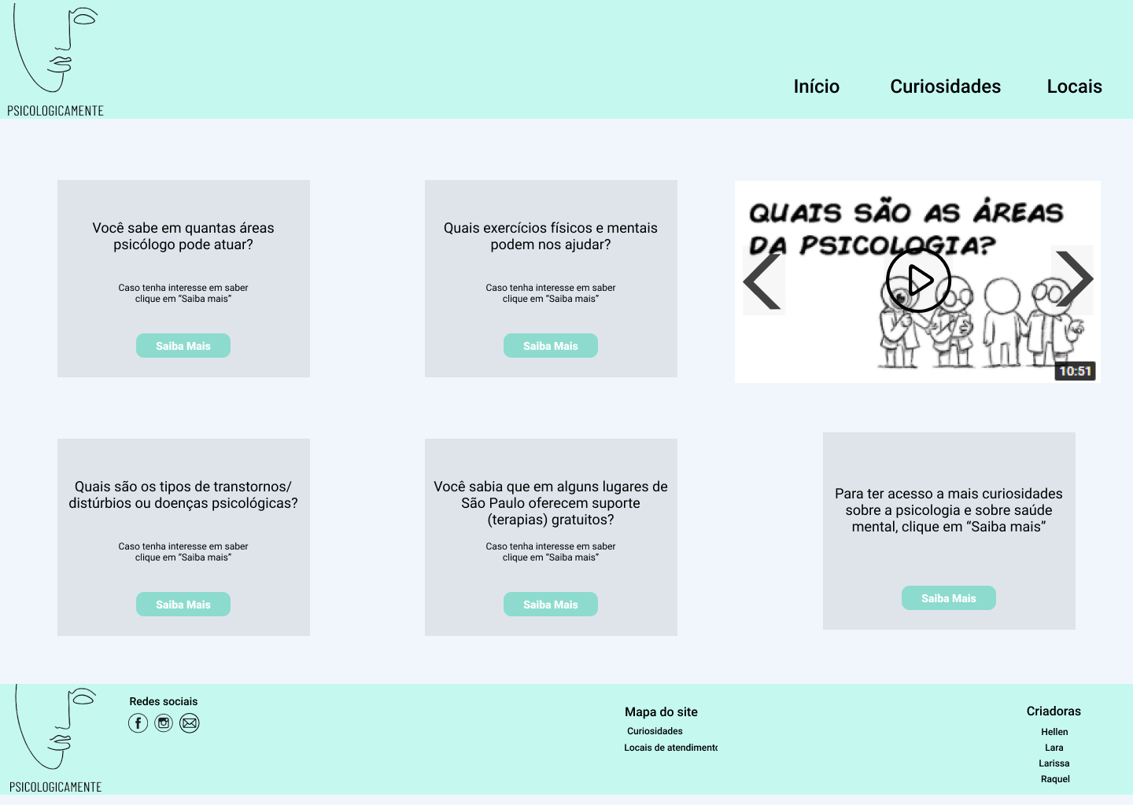

## Página Curiosidade

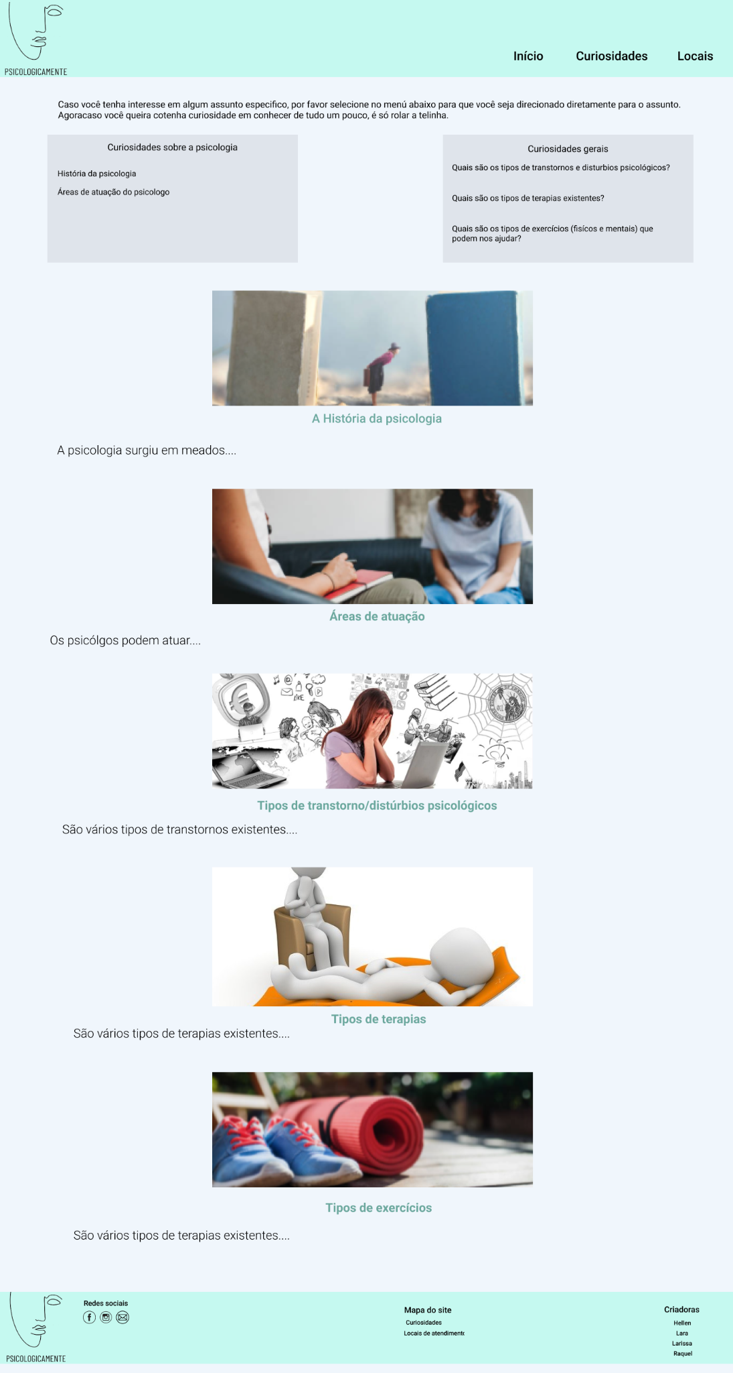

## Página Locais de atendimento

